

Пила циркулярная электрическая

Модели:
ЦП-50140
ЦП-50160
ЦП-50185
ЦП-50200
ЦП-50210
ЦП-5020К

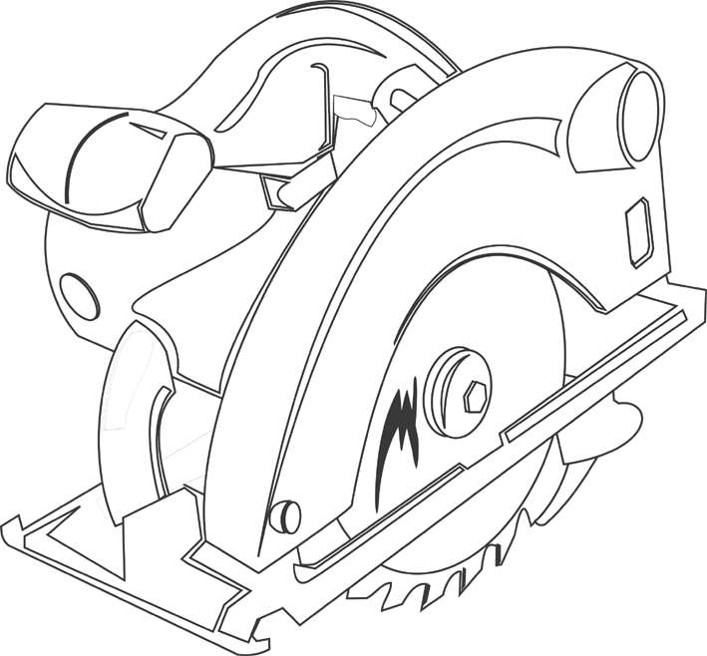


Уважаемый покупатель!
Компания выражает Вам свою глубочайшую признательность за приобретение нашего электроинструмента.

Данный электроинструмент фирмы относится к бытовому классу электроинструмента.

Внимание!
Бытовая серия электроинструмента: После непрерывной работы в течение 15-20 минут необходимо выключить электроинструмент, возобновить работу можно через 5 минут! Не перегружайте двигатель электроинструмента. Время работы не более 20 часов в неделю

Изделия под торговой маркой постоянно усовершенствуются и улучшаются.
Поэтому технические характеристики и дизайн могут меняться без предварительного уведомления. Приносим Вам наши глубочайшие извинения за возможные причиненные этим неудобства.

Внимательно изучите данную инструкцию по эксплуатации и техническому обслуживанию. Храните её в защищенном месте.

Общие Правила Безопасности при Работе с Электроинструментом.
Внимание!
Электроинструменты являются оборудованием повышенной опасности. Чтобы избежать травмы, возникновения пожара, поражения током при использовании электроинструмента, следует СТРОГО соблюдать следующие основные правила техники безопасности. Прочитайте и запомните эти указания до того, как приступите к работе с электроинструментом. Храните указания по технике безопасности в надёжном месте.

СОХРАНИТЕ ЭТИ ИНСТРУКЦИИ!
Рабочее Место:
Содержите рабочее место в чистоте, и хорошо освещенным.
Загроможденные плохо освещенные рабочие места являются причиной травматизма.
Не используйте электроинструменты во взрывоопасных помещениях: таких, где присутствуют огнеопасные жидкости, газы или пыль. Электроинструменты создают искры, которые могут привести к возгоранию.
Держите детей, и посетителей на безопасном расстоянии от работающих электроинструментов.
Не отвлекайтесь – это может вызвать потерю контроля при работе и стать причиной травмы.

Электробезопасность
Перед включением проверьте, соответствует ли напряжение питания Вашего электроинструмента сетевому напряжению; проверьте исправность кабеля, штепселя и розетки, в случае неисправности этих частей дальнейшая эксплуатация запрещается.
Электроинструменты с двойной изоляцией не требуют подключения через розетку с третьим заземленным проводом. Для электроинструментов без двойной изоляции подключение через розетку с заземленным проводом обязательно.
Избегайте контакта тела с заземленными поверхностями типа труб, радиаторов, печей и холодильников. Риск удара током резко возрастает, если ваше тело соприкасается с заземленным объектом. Если использование электроинструмента во влажных местах неизбежно, ток к электроинструменту должен подаваться через специальное устройство-прерыватель, отключающее электроинструмент при утечке. Резиновые перчатки электрика и специальная обувь увеличат вашу личную безопасность.
Не подвергайте электроинструменты воздействию дождя или влажным условиям. Вода, попавшая в электроинструмент, значительно увеличивает риск удара током.
Аккуратно обращайтесь с электрошнуром. Никогда не используйте шнур, чтобы нести электроинструменты или тянуть штепсель из розетки. Держите шнур вдали от высокой температуры, масляных жидкостей, острых граней или движущихся частей. Замените поврежденные шнуры немедленно. Поврежденные шнуры увеличивают риск удара током.
При действии электроинструмента вне помещений, используйте электроудлинители, специально предназначенные для таких целей.
Личная Безопасность
Будьте внимательны при работе с электроинструментом. Не используйте электроинструмент, когда Вы утомлены или находитесь под воздействием лекарств или средств, замедляющих реакцию, а также алкоголя или наркотических веществ. Это может привести к серьезной травме.
Носите соответствующую одежду. Слишком свободная одежда, драгоценности или длинные распущенные волосы могут попасть в движущиеся части работающего электроинструмента. Держите ваши волосы, одежду и перчатки далеко от двигающихся частей. Руки должны быть сухими, чистыми и свободными от следов маслянистых веществ.
Избегайте внезапного включения. Убедитесь, что клавиша включения/выключения находится в положении «выключено» («OFF») до включения электроинструмента в розетку. Запрещается перенос электроинструментов при нажатии клавиши включения/выключения.
Удалите регулировочные и/или установочные ключи перед включением электроинструмента. Оставленный ключ, попав в движущиеся части электроинструмента, может привести к поломке электроинструмента или серьезной травме.
Используйте хорошую опору и всегда надежно держите баланс тела. Надлежащая опора и баланс позволяют обеспечить надежный контроль над электроинструментом в неожиданных ситуациях.
Используйте оборудование, обеспечивающее Вашу безопасность. Всегда носите защитные очки. Респиратор, нескользящие безопасные ботинки, каска или наушники должны использоваться для соответствующих условий.

Использование Электроинструмента и Обслуживание
Используйте зажимы, струбцины, тиски или другой способ надежного крепления обрабатываемой детали. Удержание детали рукой или телом ненадежно и может привести к потере контроля и к поломке инструмента или травмам.
Не перегружайте электроинструмент. Используйте электроинструмент соответствующий вашей работе. Правильно подобранный электроинструмент позволяет более качественно выполнить работу и обеспечивает большую безопасность.
Не используйте электроинструмент, если не работает клавиша «включения/выключения» («ON/OFF»). Любой электроинструмент, в котором неисправна клавиша включения/выключения, представляет ПОВЫШЕННУЮ опасность и должен быть отремонтирован до начала работы.
Отсоедините штепсель от источника электропитания перед проведением любых регулировок, замены аксессуаров или принадлежностей, или для хранения электроинструмента. Такие профилактические меры по обеспечению безопасности уменьшают риск случайного включения электроинструмента.
Храните электроинструменты вне досягаемости детей и других людей, не имеющих навыков работы с электроинструментом. Электроинструменты опасны в руках пользователей, не имеющих навыков.
Вовремя проводите необходимое обслуживание электроинструментов. Должным образом обслуженные электроинструменты, с острыми лезвиями позволяют более легко и качественно выполнять работу и повышают безопасность. Любое изменение или модификация запрещается, так как это может привести к поломке электроинструмента и/или травмам.
Регулярно проверяйте регулировки инструмента. Также проверяйте инструмент на предмет отсутствия деформаций рабочих частей, поломки, и на общее состояние электроинструмента, которое может влиять на его неправильную работу. Если есть повреждения, отремонтируйте электроинструмент перед началом работ. Много несчастных случаев связано с плохо обслуженным электроинструментом. Составьте график периодического сервисного обслуживания вашего электроинструмента.
Используйте только те принадлежности, которые рекомендуются изготовителем для вашей модели. Принадлежности, которые подходят для одного электроинструмента, могут стать опасными, когда используются на другом электроинструменте.

Обслуживание
Обслуживание электроинструмента должно быть выполнено только квалифицированным персоналом уполномоченных сервисных центров Энергомаш. Обслуживание, выполненное неквалифицированным персоналом, может стать причиной поломки инструмента и травм.
Следите за чистотой вентиляционных отверстий. Очищайте их от пыли, грязи и стружек.
В случае появления чрезмерного искрения на коммутаторе якоря немедленно обратитесь в сервисную мастерскую для проверки состояния щёток.
Следите за чистотой корпусных деталей циркулярной пилы.
Запрещается использовать едкие химические вещества и жидкости для протирки корпусных деталей.

Правила Безопасности при работе с циркулярной пилой
  Работайте в защитных наушниках! |   Работайте в защитных очках! |   Работайте в защитной малярной маске-респираторе!

- Всегда носите защитные очки при использовании этого электроинструмента. Используйте респиратор для работы, при которой образуется пыль.
- Надежно закрепите обрабатываемую деталь при обработке. Никогда не держите деталь в руке, или зажав ногами. Плохой крепеж детали может привести к деформации насадок, приводящих к потере контроля над инструментом и возможным травмам.
- Никогда не оставляйте клавишу включения/выключения, зафиксированной в положении «ON»(«Включено»). Перед включением убедитесь, что клавиша включения/выключения находится в положении «OFF»("Выключено"). Случайные запуски могут стать причиной травмы.
- Располагайтесь во время работы так, чтобы не быть зажатым между инструментом или вспомогательной ручкой и стенами или столбами. Если заклинит нож, это приведет к отдаче от электроинструмента и может стать причиной травмы.
- Расстояние между расклинивающим ножом и зубом пильного диска не должно превышать 5 мм.
- Запрещается использовать сломанные или тупые пильные диски. Запрещается использовать пильные диски, изготовленные из быстрорежущей или высоколегированной стали. Разрешается использовать только пильные диски 160,0*20,0*2,8 мм.
- Убедитесь, что вращающиеся части пильного диска не сдавливают и не защемляют друг друга. Убедитесь, что механизм вращения пильного диска находится в исправном состоянии. Обязательно правильно установите расклинивающий нож.
- Используйте только острые пильные диски и фирменные запчасти.

- Обязательно отключите циркулярную пилу от сети электропитания перед заменой пильного диска, чистки корпусных изделий или при осуществлении технического обслуживания.
- Запрещается устанавливать пильные диски, толщиной менее или
более 2,8 мм.
- Не перегружайте электрическую циркулярную пилу.
При долговременной работе необходимо подключить циркулярную
пилу к пылесосу через специальный патрубок.
- Надежно держите циркулярную пилу обеими руками в процессе работы.
- Следите за исправностью подвижного кожуха: он должен автоматически возвращаться в исходное положение по окончании работы.
- Запрещается прикладывать чрезмерное физическое усилие на изделие. Плавно и аккуратно осуществляйте пиление заготовки. Запрещается прикладывать боковое усилие на пильный диск.
- Отрезаемая часть заготовки должна располагаться справа, так, чтобы подошва полностью располагалась на заготовке.
Небольшие по размеру заготовки необходимо четко закрепить.
Строжайше запрещено держать заготовки руками.
- Рекомендуется наметить карандашом линию пропила перед включением изделия.
- Запрещается устанавливать фланцы и винты для их крепления, диаметр которых не совпадает с внутренним диаметром пильного диска.
- Запрещается касаться руками вращающегося пильного диска.
- Необходимо проверять подвижный кожух, расклинивающий нож, фланцы и устройства для фиксирования заготовки и угла пропила каждый раз до начала работы.

Краткое описание электрической циркулярной пилы.

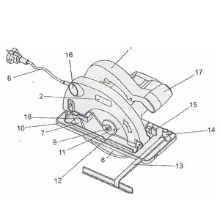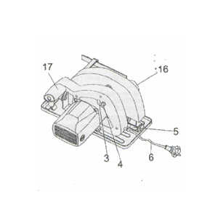

- Рукоятка.
- Наклейка.
- Кнопка переключателя «Вкл./Выкл».
- Кнопка защиты от случайного включения.
- Регулировка глубины пропила.
- Кабель электропитания.
- Расклинивающий нож.
- Подвижный защитный кожух.
- Винт.
- Подошва.
- Внешний фланец.
- Пильный диск.
- Параллельная направляющая.
- Кнопка регулировки параллельной направляющей.
- Кнопка регулировки угла пропила.
- Патрубок для подключения к пылесосу.
- Рукоятка-упор.
- Регулировка подвижного защитного кожуха.

Технические характеристики.

Модель | ЦП-50140 | ЦП-50160 | ЦП-50185
Напряжение: | 230 В~50 Гц. | 230 В~50 Гц. | 230 В~50 Гц.
Номинальное напряжение: | 1100 Вт. | 1300 Вт. | 1300 Вт.
Скорость холостого хода: | 4500 оборотов/мин | 5000 оборотов/мин | 4500 оборотов/мин
Макс. глубина пропила под углом в 90 градусов | 45 мм. | 50 мм. | 63 мм.
Макс. глубина пропила под углом в 45 градусов | 32 мм. | 32 мм. | 46 мм.
Пильный диск: | 140,0*16,0*2,5 мм. | 160,0*20,0*2,5 мм. | 185,0*20,0*2,5 мм.
Вес: | 4,0 кг. | 4,0 кг. | 4,5 кг.
Модель | ЦП-50200 | ЦП-50210 | ЦП-5020К
Напряжение: | 230 В~50 Гц. | 230 В~50 Гц. | Как ЦП-50200. В пластиковом кейсе
Номинальное напряжение: | 2000 Вт | 1800 Вт. | Как ЦП-50200. В пластиковом кейсе
Скорость холостого хода: | 5500 оборотов/мин | 4000 оборотов/мин | Как ЦП-50200. В пластиковом кейсе
Макс. глубина пропила под углом в 90 градусов | 62 мм | 70 мм. | Как ЦП-50200. В пластиковом кейсе
Макс. глубина пропила под углом в 45 градусов | 43 мм | 50 мм. | Как ЦП-50200. В пластиковом кейсе
Пильный диск: | 200,0* | 210,0*30,0*2,5 мм. | Как ЦП-50200. В пластиковом кейсе
Вес: |  | 4,5 кг. | Как ЦП-50200. В пластиковом кейсе

Электрическая циркулярная пила имеет двойную изоляцию.

Комплектность поставки

Пила циркулярная.
- Параллельная направляющая.
- Пильный диск.
- Инструкция по эксплуатации и техническому обслуживанию.
- Гарантийный талон.

Область применения
Электрическая циркулярная пила предназначена для осуществления прямых пропилов в заготовках из древесины (или изделий из неё) и пластмассы.

Работа
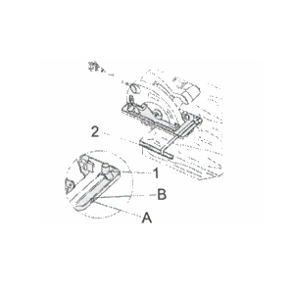 | Использование параллельной направляющей.  - Ослабьте винт (1)  - Установите параллельную направляющую в требуемое положение.  - Закрепите винт.

Внимание!
После установки параллельной направляющей осуществите пробный пропил.

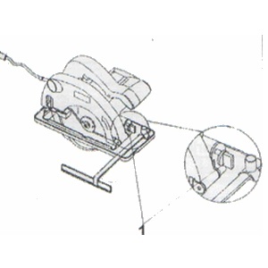 | Регулировка глубины пропила.  - Ослабьте винт (1)  - Опустите подошву вниз.  - Установите необходимую глубину на специальной линейке. (Зубья пильного диска выступают на 2 мм)  - Закрепите винт (1)
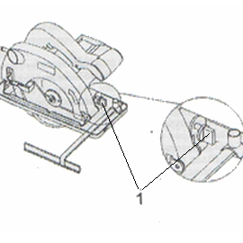 | Регулировка угла подошвы.  - Ослабьте два винта (1)  - Установите угол пропила в диапазоне от 0 до 45 градусов.  - Закрепите винты (1).

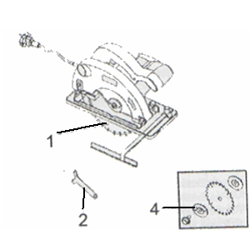 | Замена пильного диска.  Перед заменой пильного диска необходимо отключить циркулярную пилу от сети электропитания!  - Поднимите подвижный защитный кожух и удерживайте его.  - Установите ключ (2) на внешний фланец. Зафиксируйте пильный диск.  - Снимите винт на внешнем фланце при помощи свечного ключа (3).  - Снимите внешний фланец.  - Снимите пильный диск.  - Очистите шпиндель, внешний и внутренний фланцы от грязи и пыли.  - Установите новый пильный диск (следите за правильностью направления вращения).  - Установите и четко зафиксируйте внешний фланец, винт.

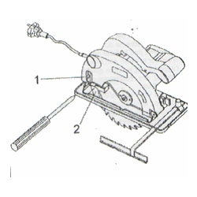 | Регулировка расклинивающего ножа.  - При помощи отвертки снимите винты (1).  - Поверните расклинивающий нож вперед-назад несколько раз.  - Закрепите винты (1).

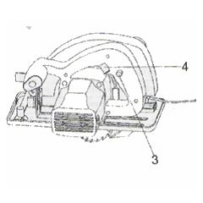 | Включение и выключение.  - Включение: Нажмите на кнопку защиты от случайного включения (3) и переключатель «Вкл./Выкл.»(4).  - Выключение: Снимите палец с кнопки защиты от случайного включения и переключателя «Вкл./Выкл.».
Гарантийные обязательства
На электрические инструменты Энергомаш распространяется гарантия, согласно сроку указанному в гарантийном талоне.
Вы можете ознакомиться с правилами гарантийного обслуживания в гарантийном талоне.

050623-1

